DOCUMENTATION PROJET AEGIS – TECHSUD
BY Toukam.I, Diomandé.Y, Dumorine.G

SOMMAIRE

- Introduction
- Analyse du dossier TechSud
- Audit de l’existant
- Déploiement de la VM Linux
- Durcissement du système
- Surveillance & gestion des logs
- Script Python d’audit
- Rapport d’audit TechSud
- Conclusion
- Annexes

INTRODUCTION

Contexte général
Le 18 avril 2026, TechSud subit un incident critique :
Une saturation apparente des CPU/processor de 98 %, des Connexion SSH douteuse/frauduleuse depuis une adresse Tor. Des fichiers malveillant dans le dossier /tmp/.x11-unix/, un Cron suspect exécuté toutes les 5 minutes.
Un Webshell PHP dans /var/www/html/upload/ et des logs effacés sur une période de 36h.
Cet incident révèle une compromission probable du serveur SRV-PROD-01.
Objectifs du projet AEGIS
Le projet AEGIS a pour objectif de reproduire un environnement représentatif de l’infrastructure de TechSud afin d’y appliquer des mesures de sécurisation essentielles. L’enjeu est d’améliorer la posture de sécurité du système d’information en durcissant les services critiques, en automatisant un audit technique et en produisant un rapport professionnel destiné au DSI. Le périmètre couvre l’installation et la configuration d’une VM Linux, la sécurisation du service SSH, la mise en place d’un pare-feu, l’intégration de Fail2ban, l’analyse des journaux système ainsi que le développement d’un script Python d’audit. La méthodologie adoptée repose sur l’analyse du dossier d’incident fourni par TechSud, la mise en place d’un environnement de test isolé, l’application progressive des mesures de durcissement, la vérification systématique de chaque configuration et la rédaction d’une documentation complète permettant de justifier chaque choix technique.

Schéma d’état des lieux (avant sécurisation)
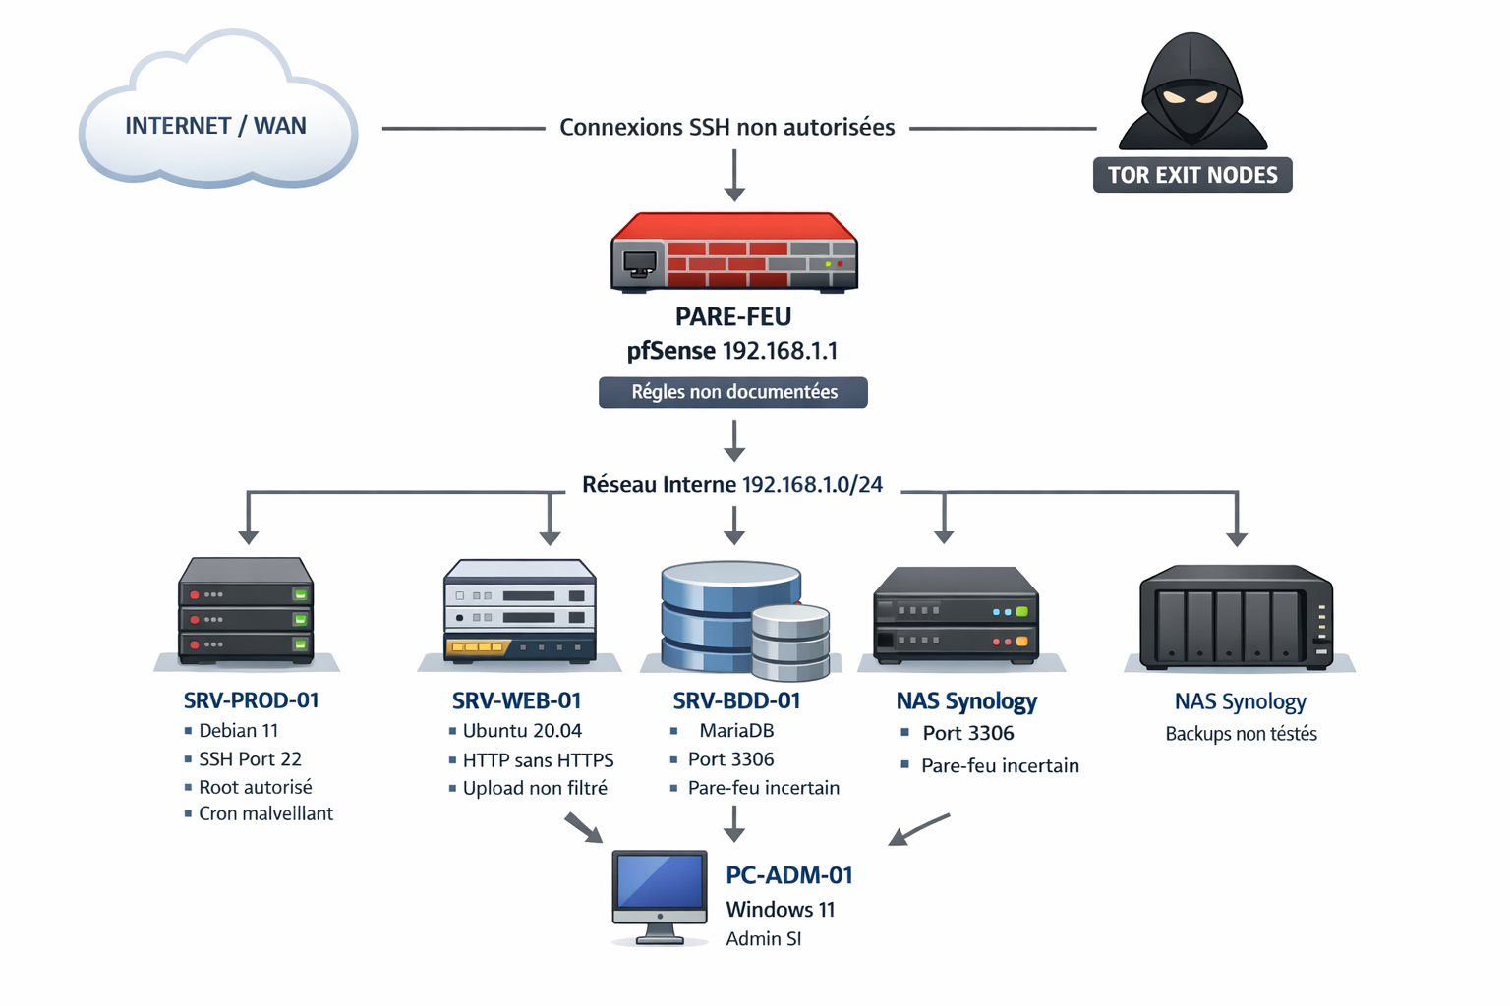

TECHSUD – SI │ ÉTAT DES LIEUX 2026

1. Serveurs & Réseau | 2. Failles identifiées | Vecteurs d’attaque | Conséquences
SRV-PROD-01 (Debian 11) : SSH exposé (22), root autorisé, mises à jour 2024 | Mots de passe faibles (prenom2024) | Brute-force SSH → compromission du compte deploy | Exécution de code malveillant
SRV-WEB-01 (Ubuntu 20.04) : HTTP sans HTTPS, upload non filtré | SSH accessible depuis Internet.  Webshell PHP uploadé via formulaire | Upload non filtré → webshell (she11.php) | Connexion distante via Tor
SRV-BDD-01 (MariaDB) : port 3306 possiblement exposé | Cron malveillant exécutant un binaire ELF  Logs effacés (17/04 → 18/04) | Service non mis à jour → exploitation potentielle | Effacement de traces
pfSense : règles non documentées | Absence de firewall sur les serveurs | Pare-feu mal configuré → ports ouverts non maîtrisés | Risque de fuite de données clients
NAS Synology : backups non testés | Pas de surveillance (Fail2ban, EDR, alertes) |  | Indisponibilité du serveur principal

